UBND THÀNH PHỐ HỒ CHÍ MINH  TRƯỜNG CAO ĐẲNG LÝ TỰ TRỌNG  THÀNH PHỐ HỒ CHÍ MINH | CỘNG HÒA XÃ HỘI CHỦ NGHĨA VIỆT NAM  Độc lập – Tự do – Hạnh phúc  Thành phố Hồ Chí Minh, ngày 15 tháng 12 năm 2018
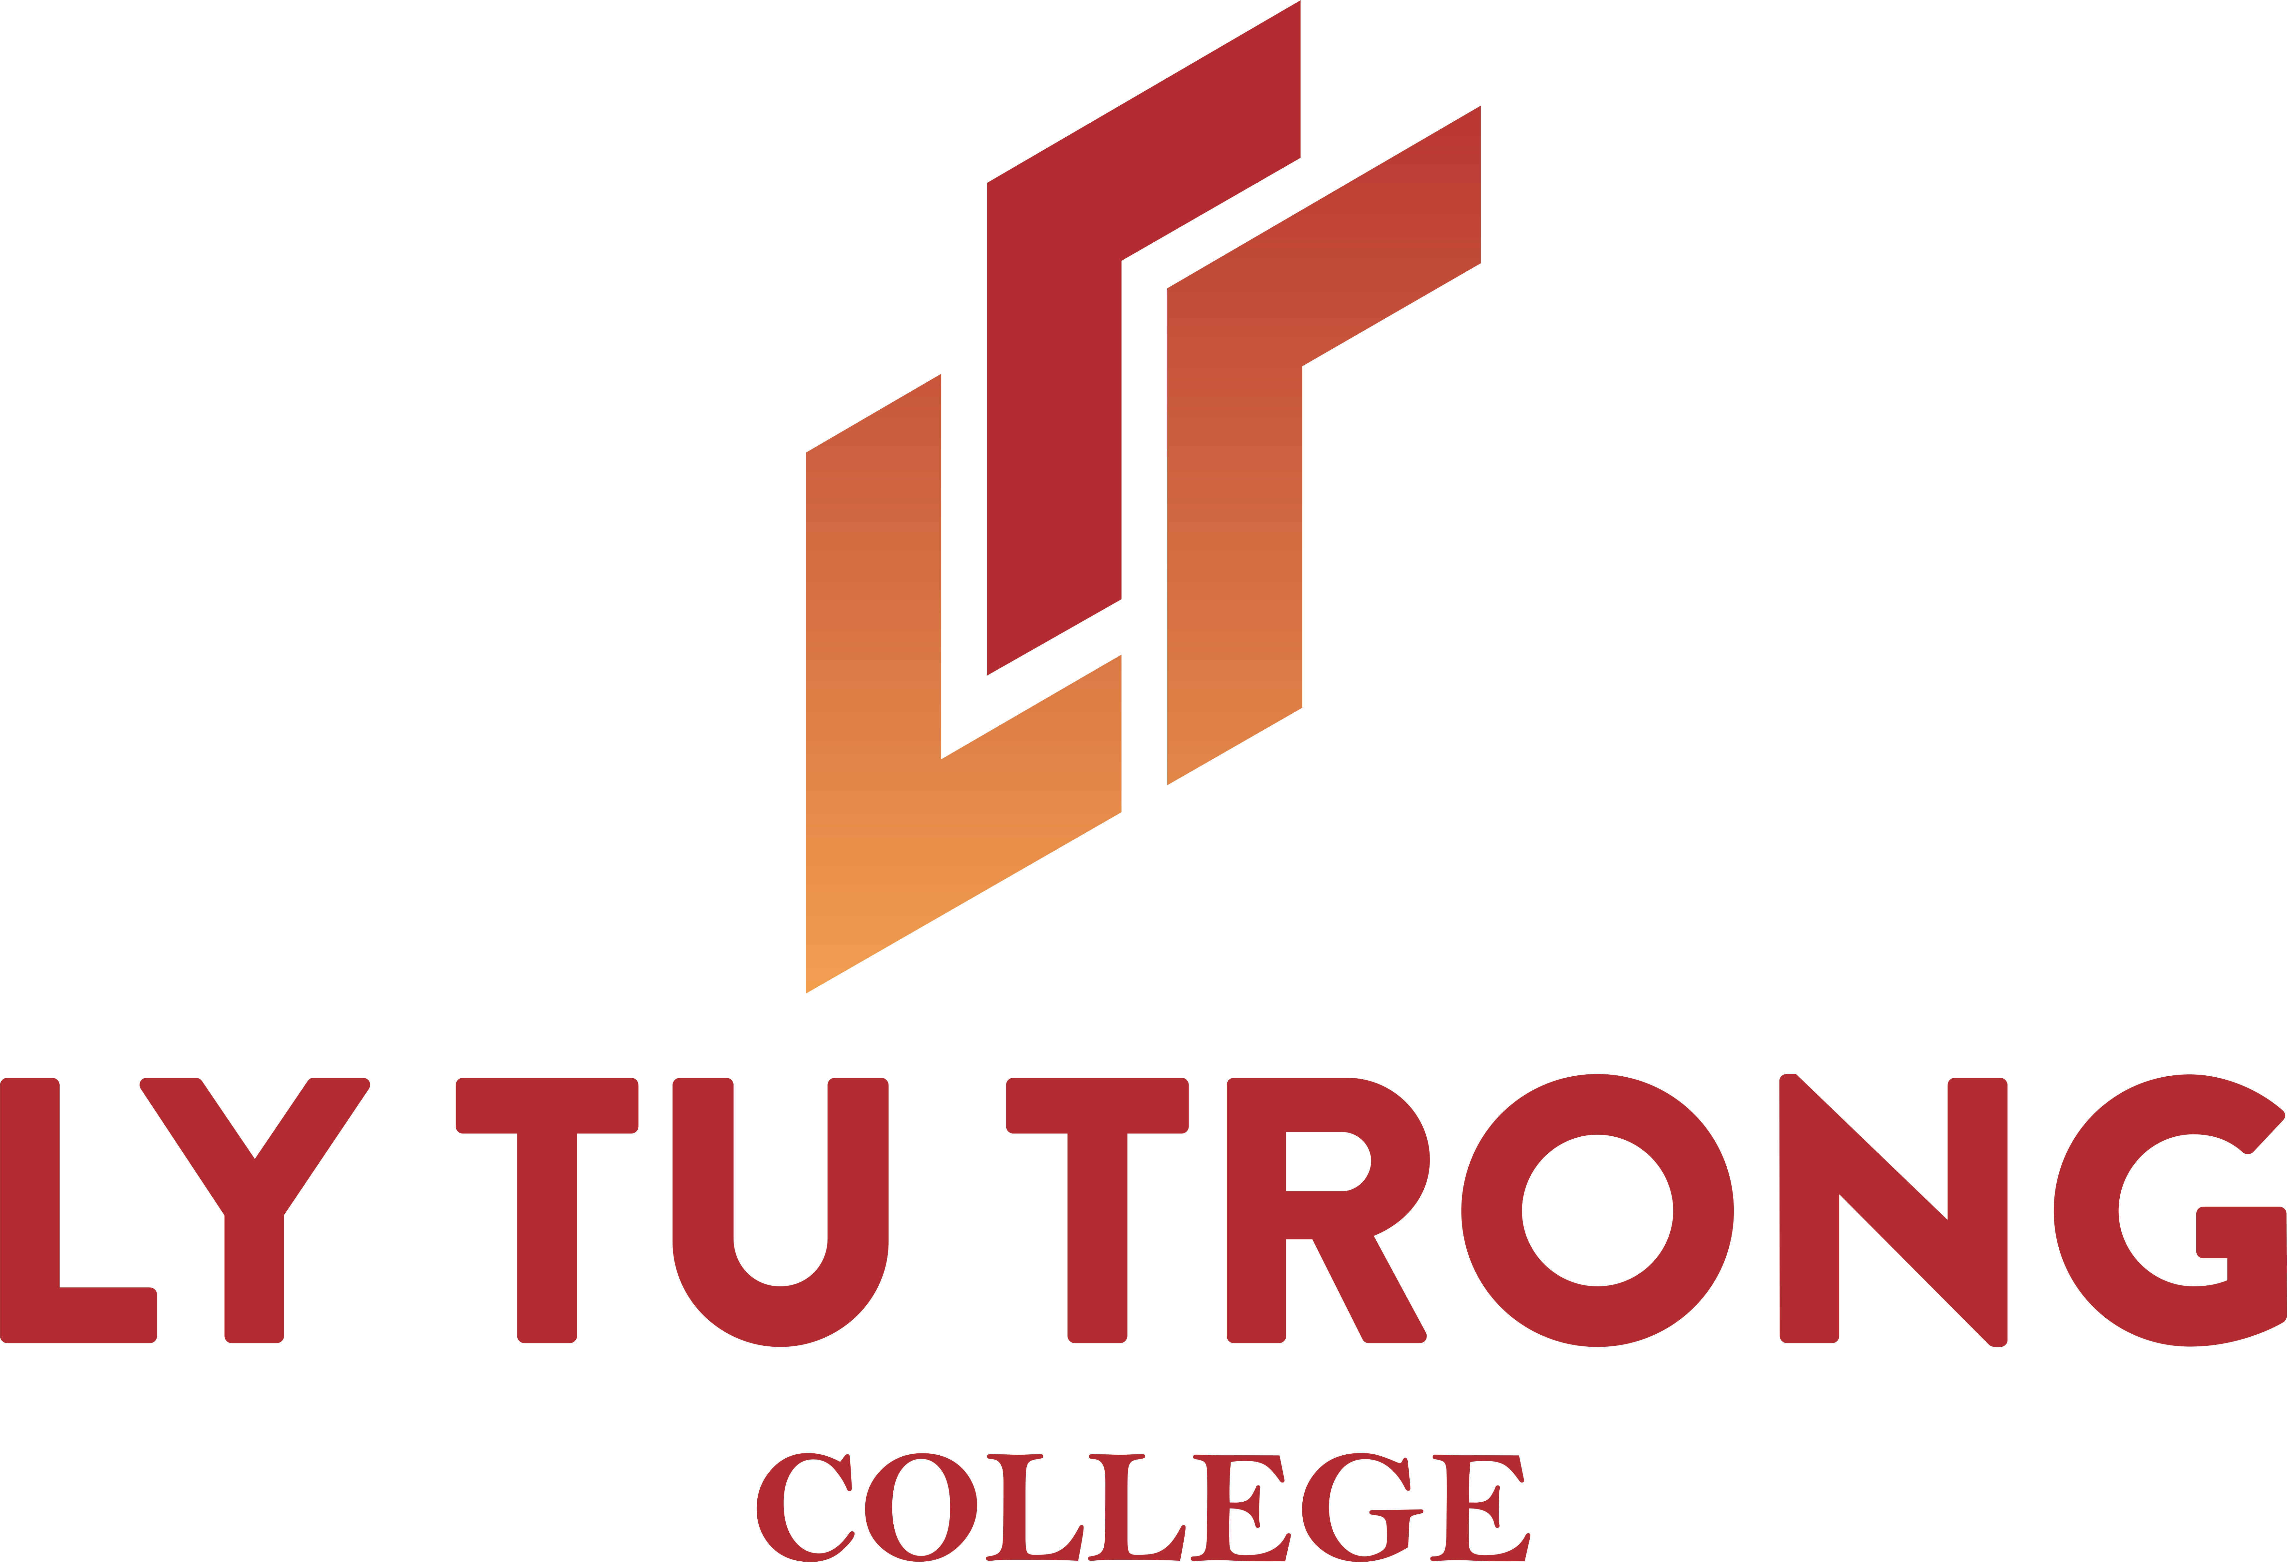
THƯ NGỎ
Giới thiệu thông tin tuyển sinh năm 2019

Kính gửi: - Ban Giám hiệu;
- Quý Thầy Cô giáo.

Trường Cao đẳng Lý Tự Trọng Thành phố Hồ Chí Minh trân trọng gửi đến Ban Giám hiệu, tập thể cán bộ, giáo viên và nhân viên của Quý trường lời chúc sức khỏe, hạnh phúc và thành đạt. Kính chúc Quý trường luôn thành công và phát triển.
Kính thưa Quý Trường!
Trường Cao đẳng Lý Tự Trọng Thành phố Hồ Chí Minh được thành lập từ năm 1986, là một trong những trường công lập chất lượng cao của thành phố và khu vực, đào tạo đa cấp, đa ngành với nhiều loại hình đào tạo theo hướng tiên tiến và hiện đại. Trường tọa lạc tại địa chỉ 390 Hoàng Văn Thụ, phường 4, quận Tân Bình, Thành phố Hồ Chí Minh, với diện tích rộng hơn 5 hécta, môi trường học tập rộng rãi thoáng mát, yên tĩnh, kỷ cương, nề nếp và thân thiện. Năm học 2017 – 2018, Trường vinh dự được nhận Bằng khen của Bộ trưởng Bộ Lao động – Thương binh và Xã hội đã có thành tích xuất sắc trong công tác đào tạo, tuyển sinh, giải quyết việc làm cho sinh viên giai đoạn 2016 – 2018; Bằng khen của Chủ tịch UBND Thành phố Hồ Chí Minh và nhiều thành tích khác. Hiện nay, trường đang duy trì và cải tiến hệ thống chất lượng theo tiêu chuẩn ISO 9001:2015, các ngành nghề đào tạo theo tiêu chuẩn Quốc Gia, chuẩn Asean và Quốc tế.
Trường có ký túc xá khang trang, sạch sẽ, quản lý tốt, phí ưu đãi và trong khuôn viên trường. Qui mô đào tạo hơn 15.000 Sinh viên và tuyển sinh hằng năm trên 5.000 Sinh viên. Miễn 100 % học phí cho học sinh vào học trung cấp từ THCS, có học bổng khuyến khích học tập do doanh nghiệp tài trợ và nhiều hỗ trợ dành cho Sinh viên khó khăn vươn lên trong học tập.
Nhà trường luôn quan tâm đặc biệt và tăng cường mở rộng các mối quan hệ với doanh nghiệp nhằm đáp ứng 100% nhu cầu việc làm cho Sinh viên. Đến nay, trường có mối quan hệ hơn 900 doanh nghiệp trong và ngoài nước. Sinh viên sau khi tốt nghiệp được doanh nghiệp ưu tiên tuyển dụng và được liên thông Đại học tại các trường trong nước và quốc tế.
Trong những năm qua, số lượng học sinh đã đến nhập học tại Trường Cao đẳng Lý Tự Trọng Thành phố Hồ Chí Minh với số lượng ngày càng tăng. Cụ thể trong năm học 2018 – 2019 trường đã tuyển được hơn 6.000 Sinh viên nhập học, trong đó có học sinh của Quý trường.
Để đạt được những điều đó, nhà trường chúng tôi chân thành cám ơn Ban Giám hiệu Quý trường đã chỉ đạo hỗ trợ trường chúng tôi trong công tác tuyển sinh và đào tạo nguồn nhân lực đáp ứng yêu cầu xã hội. Chúng tôi rất mong tiếp tục nhận được sự hỗ trợ từ Quý trường trong năm 2019 và những năm tiếp theo.
Nhà trường rất mong được hợp tác với Quý trường để tổ chức các chương trình tư vấn hướng nghiệp, tuyển sinh như: Hỗ trợ hướng nghiệp cho học sinh trong các tiết học hướng nghiệp; Tư vấn hướng nghiệp dưới cờ; Tổ chức đưa học sinh đến tham quan cơ sở vật chất và các ngành nghề đào tạo tại Trường Cao đẳng Lý Tự Trọng Thành phố Hồ Chí Minh; Tư vấn cho phụ huynh về định hướng nghề nghiệp cho con em trong các buổi họp phụ huynh.
Trên tinh thần vì sự nghiệp giáo dục, chúng tôi rất mong nhận được sự giúp đỡ của Ban Giám hiệu Nhà trường, Quý Thầy Cô giáo. Chúng tôi đảm bảo sẽ giáo dục và đào tạo tốt các Sinh viên theo học tại trường để xứng đáng với lòng tin của xã hội và phụ huynh đã dành cho.
Trân trọng cám ơn./.
Thông tin liên hệ:  - Thầy Đinh Văn Đệ - Phó Hiệu trưởng  Điện thoại: 0964.216.994  - Thầy Hồ Văn Sĩ – Trưởng Phòng TS - ĐT  Điện thoại: 0909.617.880  - Phòng Tuyển sinh – Đào tạo  Điện thoại: (028) 3811.0521 | HIỆU TRƯỞNG  NGƯT. Phạm Hữu Lộc

